**МУНИЦИПАЛЬНОЕ БЮДЖЕТНОЕ ДОШКОЛЬНОЕ ОБРАЗОВАТЕЛЬНОЕ**

**УЧРЕЖДЕНИЕ ДЕТСКИЙ САД «БЕРЕЗКА»**

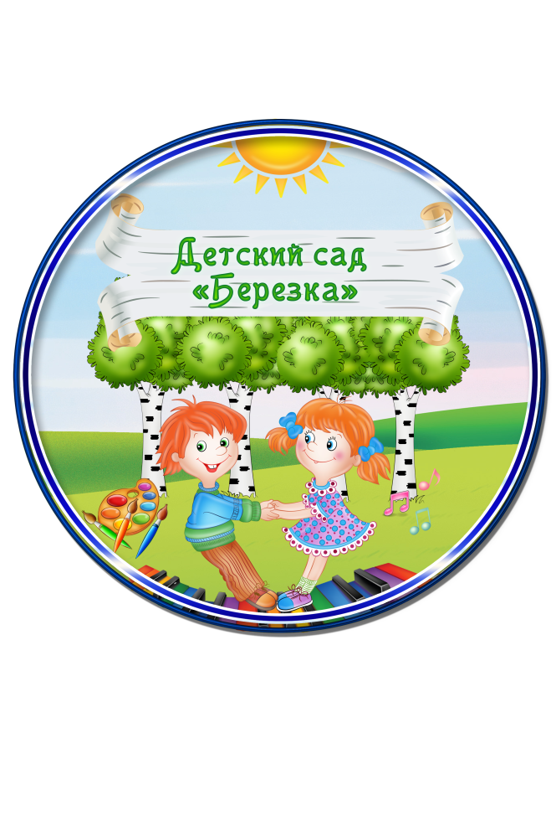

**Опыт работы**

**«Использование современных образовательных технологий**

**на занятиях по физической культуре»**

**Черникова Елена Викторовн,**

**инструктор по физической культуре**

**С. ШИПУНОВО**

**Слайд 1.** Здоровье дошкольника – это не только отсутствие болезней, но физическое, социальное и психологическое благополучие ребенка, а также его доброжелательные отношения с окружающими, с природой и с самим собой.

Основная задача моей деятельности – сохранение и укрепление здоровья дошкольников, воспитание внимательного отношения к своему организму и развитие в детях стремления быть физически сильными и развитыми.

Для полноценного физического и психического развития ребёнка в детском саду наряду с созданием физкультурно-оздоровительной работы необходимо так же использовать современные здоровьесберегающие технологии.

**Слайд 2.** Существующие здоровьесберегающие технологии можно выделить в подгруппы:

- технологии сохранения и стимулирования здоровья;

- технологии обучения здоровому образу жизни;

- коррекционные технологии.

**Слайд 3.** К технологиям сохранения и стимулирования здоровья относятся:

- ритмопластика;

- подвижные и спортивные игры;

- стретчинг;

- гимнастика для глаз;

- дыхательная гимнастика;

- фитбол – гимнастика;

- релаксация.

**Слайд 4.** Ритмопластика - физические упражнения, выполняемые под музыкальное сопровождение. Это оздоровительный вид гимнастики, в ходе которой задействованы различные группы мышц, развивается чувство ритма, тренируется память и внимательность.

**Слайд 5.** Подвижные и спортивные игры - используются как часть физкультурного занятия и на физкультурно-оздоровительных мероприятиях. Игры могут быть как малой, так и средней степени подвижности. Это наиболее комфортный для детей способ усвоения знаний и приобретения двигательных навыков.

**Слайд 6.** Дети нуждаются в дополнительных физических нагрузках на определенные группы мышц. Для решения этой проблемы используем игровойстретчинг – это упражнения на растяжку. Такие упражнения повышают уровень гибкости, подвижности и эластичности мышечной системы.

**Слайд 7.** Гимнастика для глазтренирует зрительные мышцы, способствует снятию напряжения с глаз.

**Слайд 8.** Дыхательная гимнастика – может применяться как в заключительной части, так и внутри занятия. Восстанавливает дыхание, стимулирует кровообращение и имеет оздоравливающий эффект.

**Слайд 9.** Фитбол - гимнастика – упражнения с использованием мячей фитболов. Фитболы эмоционально украшают занятия, позволяя использовать мяч в качестве «лошадки». В основном используется в кружковой работе. Способствует укреплению мышц торса, что является профилактикой нарушений осанки.

**Слайд 10.** Релаксация – необходима для отдыха и успокоения, душевного равновесия. Эта технология позволяет через воображение ребёнка воздействовать на ЦНС успокаивающе, расслабляюще. На помощь здесь приходят музыка (музыкотерапия), шумы природы, голос взрослых и др.

Применяется в заключительной части занятия, но в случае перевозбуждения детей может использоваться и внутри занятия.

**Слайд 11.** Технологии обучения здоровому образу жизни:

- НОД по физической культуре;

- самомассаж ;

- активный отдых;

- занятия с использованием тренажеров.

**Слайд 12.** Физкультурные занятия проводятся 3 раза в неделю в спортивном зале. Длительность занятий зависит от ваших возрастных групп.

**Слайд 13.** Самомассаж – проводится с использованием массажных мячиков или без предметов. Способствует оздоровлению организма и благоприятно влияет на психику ребенка.

**Слайд 14.** Активный отдых – проведение физкультурно-оздоровительных мероприятий, досугов, развлечений, праздников, где дети ведут себя более раскованно, проявляют артистизм и заинтересованность. Такие мероприятия способствуют закреплению приобретенных навыков и развитию творческих способностей.

**Слайд 15.** Занятия с использованием тренажеров тренируют сердечнососудистую, дыхательную системы организма, способствуют общему укреплению здоровья. Используются как простейшие тренажеры, так и сложные. Некоторые тренажеры сделаны своими руками. Применяются в кружковой работе.

**Слайд 16.** Коррекционные технологии

- Корригирующие упражнения

- Ортопедические упражнения

**Слайд 17.** Корригирующие упражнения – упражнения, способствующие формированию правильной осанки и ее коррекции

**Слайд 18.** Ортопедические упражнения – включение в занятия упражнений для коррекции и профилактики плоскостопия и формирования правильного свода стопы.

Комплексное применение здоровьесберегающих технологий в моей работе повышает результативность и эффективность физкультурно-образовательного процесса, укрепляет здоровье детей и формирует стойкую мотивацию к здоровому образу жизни.

**Слайд 19.** И напоследок желаю Вам:

- никогда не болеть;

- правильно питаться;

- вести здоровый образ жизни;

- быть добрыми и вершить добрые дела.

Самое лучшее лекарство для человека - это забота и любовь, а если не поможет, увеличьте дозу!